**AI신발인식 및 3D좌표추출**

**1. 프로젝트 개요**

신상 신발이 나왔을 때 매장에 가지 않고도 신발이 잘 어울리는지 알아볼 수 있을까?

AI+VR 기술을 이용해 가상으로 신발을 신어볼 수 있다면 위 문제를 해결할 수 있을 것으로 생각되며, 먼저 AI파트를 간단한 방법을 통해 구현해 보고자 한다. (VR기술은 별도의 영역이며, 3D데이터를 필요로 하므로 본 프로젝트에서는 생략함)

**2. 프로젝트 목적**

본 프로젝트에서는 우선 사진에서 신발영역을 인식하고, 이를 VR로 변환할 수 있도록 2D이미지를 3D좌표로 변환할 수 있는 벡터(좌표, 각도)값을 추출해 보는 것을 목적으로 한다.

**3. 프로젝트 내용**

1) 데이터 수집 및 annotation

- 신발 데이터는 인터넷에서 사진을 수집하거나 또는 직접 촬영하여 수집함

- Crawling모듈을 만들어 보다 많은 데이터를 수집할 수도 있을 것이다.

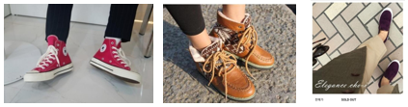

[사진 1] 신발사진 예시: 핸드폰으로 자기 발을 찍어서 신상 신발을 신어보는 기능을 고려하여 그와 비슷한 사진을 수집하는 것이 좋음

- 별도 annotation tool을 이용하여 사진에서 신발영역을 추출함. ([“filename, x1, y1, x2, y2, classname”])

- 신발의 방향(각도)를 계산하기 위해서는 ‘신발전체’ 와 ‘앞꿈치’, ‘뒤꿈치’를 따로따로 인식할 수 있도록 annotation 필요함

- 프로젝트에서는 keras기반 yolov3모델을 사용하였으며, 해당 모델에 필요한 형태로 데이터를 변환함 (“filename x1,y1,x2,y2,class” - filename이후 space에 유의)

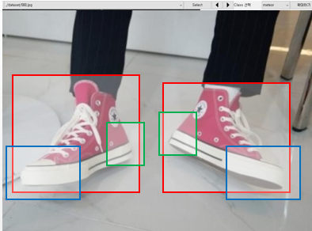

[사진 2] 신발영역 annotation: 신발전체, 앞꿈치, 뒤꿈치를 따로따로 인식할 수 있도록 해야 신발 각도 계산이 가능함

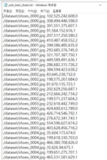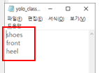

[사진 3] yolov3모델용 학습데이터셋

2) Training

- Keras2.2.4 기반 yolov3 모델을 이용함.

- 모델경로, annotation데이터(학습데이터), class정보 파일만 설정하고, 나머지는 기본설정을 이용하여 학습함

- Pre-trained 모델을 이용하면 학습시간을 단축시킬 수 있음. (전체 학습시간은 학습데이터 개수에 따라 달라질 수 있으며, 본 프로젝트에서는 800여개의 데이터를 이용 1일 이내 학습이 완료됨)

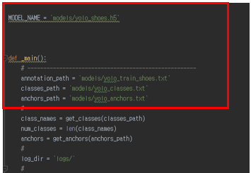

[사진 4] keras-yolov3 train code

- 학습 결과 다음과 같이 신발영역을 잘 인식할 수 있었고, ‘신발전체-앞꿈치’, ‘신발전체-뒤꿈치’, ‘앞꿈치-뒤꿈치’ 중 하나만 알면, 신발의 방향을 추정할 수 있음 (짙은 노란색 실선. yolo모델이 100% 완벽하게 잡아낸다는 보장이 없기 때문에)

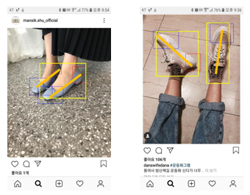

[사진 5] Yolov3모델로 신발영역 및 세부위치 인식 결과

3) 3D좌표 추출

- 2D 이미지에서의 물체를 3D좌표로 변환하는 것은 일반화된 방법을 찾지 못해서 다음과 같이 가설을 세워 변환함

- [사진 6]과 같이 신발이 놓여있을 때를 기본값으로 하여, X, Y, Z축을 기준으로 반시계 방향으로 돌아간 각도를 계산함

- 각도 계산을 위해 기본 상태에서의 신발크기를, detection결과의 폭과 길이 정보를 이용하여 추정함

- X축 회전각도: 2번에서 추출한 신발방향(짙은 노란색 실선)의 각도

- Y축 회전각도: Y축으로 회전시 2D상에서 신발의 길이가 점점 줄어드는 현상을 이용하여, 추정한 기본상태 길이와 실제 측정된 신발 길이를 이용하여 각도 추정

- Z축 회전각도: Z축으로 회전시 2D상에서 신발의 폭이 점점 줄어드는 현상을 이용하여, 추정한 기본상태 폭과 실제 측정된 신발 폭을 이용하여 각도 계산

- 3D좌표 추출은 많은 가정이 들어가 있어서 더 정확한 계산 방법 또는 더 많은 데이터를 통해 보다 정확한 변환 방법을 찾아볼 필요가 있음

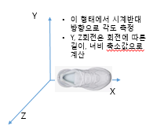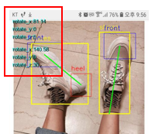

[사진 6] 3D각도 추출을 위한 기본상태 설정 및 기본상태로부터 계산한 각도 추정 결과

**4. 주요 기술**

- 언어 : Python

**-** 모델 : Yolov3

**-** 프레임워크 : Keras

Keras 기반의 Yolov3 모델을 이용하였으며, (<https://github.com/qqwweee/keras-yolo3>) 함께 제공하는 pre-trained모델을 이용하여 학습하였음

training data와 class정보를 제외한 나머지 parameter들은 기본값을 사용

**5. 주요 소스코드**

- yolo_train.py: yolo모델을 학습시키는 코드입니다. Keras 기반의 오픈코드를 수정하여 사용하였으며, 모델경로, 데이터경로, class정보만 설정하면 학습이 가능합니다.

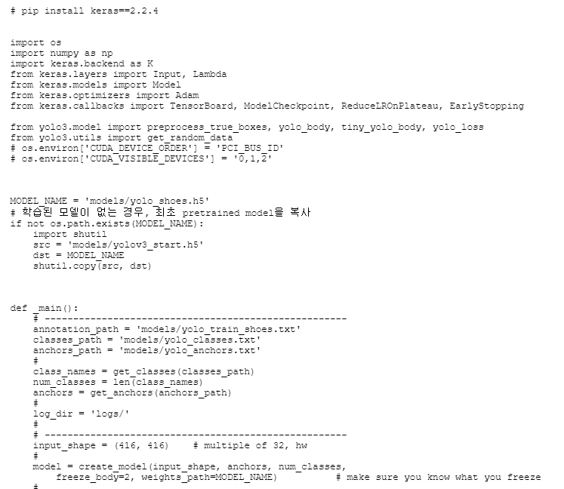

- image_transformer.py: 2D 이미지에서 각도 계산하기 위한 모듈입니다. 오픈소스를 사용하였습니다.

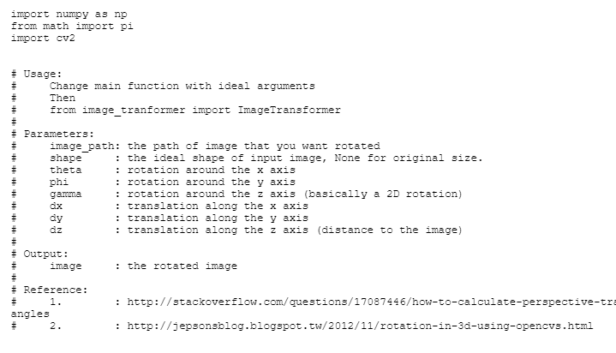

- main_process.py: 테스트 데이터를 읽어서 신발영역을 찾고, 회전각도를 계산하여 표시해 주는 코드입니다. 다음과 같이 크게 2개의 함수를 이용하여 결과값을 도출합니다.

1) Shoes detection 함수

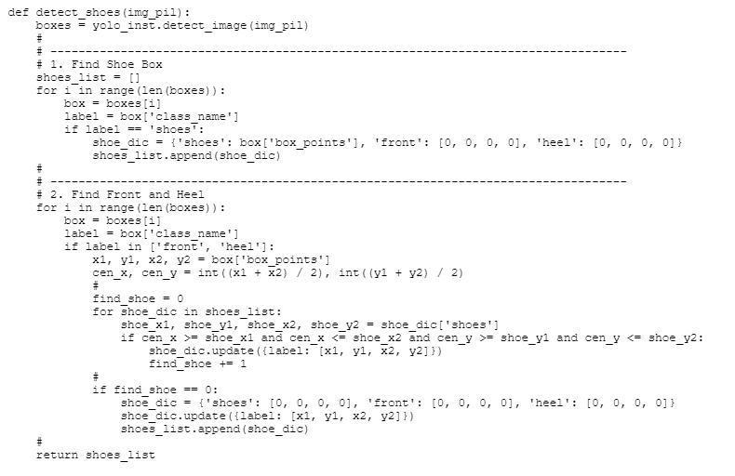

2) Rotation angle 계산

